Oxiurose: Introdução, Desenvolvimento e Conclusão

- Introdução

Este trabalho visa o estudo, bem como as características da oxiurose, bem como os causadores da doença, e como se tratar após adquirir tal doença.

A oxiurose é uma doença causada por um nematódeo chamado Enterobius vermicularis, que causa coceira na região retal
A oxiurose, também conhecida por oxiuríase, enterobíase ou caseira, é uma infecção intestinal ocasionada por um nematódeo intestinal chamado Enterobius vermicularis. A doença atinge qualquer classe social e é muito comum na infância, ocasionando, principalmente, prurido retal, normalmente no período noturno.

- Desenvolvimento

A oxiurose, ou enterobiose, é causada pelo helminto Enterobius vermicularis. Os oxiúros são pequenos, de distribuição ampla, e ocorrem mesmo em populações onde o saneamento básico é satisfatório.
Este animal parasita o intestino humano, conferindo prurido (coceira) na região anal,

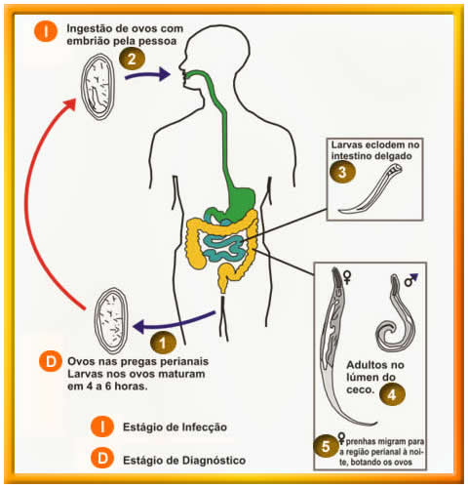
Transmissão

A doença pode ser transmitida por várias formas diferentes: direta, indireta e retroinfestação. Na forma direta, o paciente leva o parasito do ânus para a boca. Isso acontece principalmente porque a região apresenta uma coceira intensa e o paciente, após coçar a área, não se lembra de lavar as mãos adequadamente. Na forma indireta, os ovos do helminto encontrados nos alimentos, nas roupas ou até mesmo na poeira podem contaminar uma pessoa. Já a retroinfestação ocorre quando as larvas eclodem na região perianal e migram para o ceco, onde se tornam indivíduos adultos.

Sintomas

(Seu sintoma mais característico), que ocorre em razão da migração das fêmeas à região anal para postura dos ovos. Irritabilidade, diarreia, náuseas, emagrecimento, vômitos e dores abdominais são os outros sintomas. Lesões na mucosa, dermatite e infecções secundárias podem aparecer na região anal. No caso de pessoas do sexo feminino, estas podem ter vaginites, em face da proximidade da vagina com o ânus. Em casos mais graves, os vermes podem se deslocar até as trompas e bloqueá-las, que pode provocar a esterilidade.
As crianças são as principais vítimas desta infecção, uma vez que nem todas possuem, ainda, noções básicas de higiene pessoal. Assim, o ato de coçar a região e não lavar as mãos pode causar a reinfecção ou infecção de seus colegas. A ingestão de água e alimentos contaminados pelos ovos deste animal podem, também, causar a oxiurose.
Ao levar a mão contaminada à boca, os ovos são direcionados até o intestino delgado, local onde são eclodidos. As larvas se encaminham até o intestino grosso, onde ficam até atingir a maturidade sexual. A reprodução ocorre neste local sendo que, após o ato, o macho morre.

Como geralmente o deslocamento da fêmea do intestino até o ânus ocorre durante o sono de seu hospedeiro, a criança pode eliminar diversos ovos neste período, podendo comprometer mais pessoas, uma vez que a poeira domiciliar é responsável por mais de 90% da infestação do verme.
Diagnóstico

O diagnóstico é feito analisando a presença dos ovos e fêmeas na região anal do paciente, com auxílio de uma fita adesiva transparente, que retirará uma amostra nas primeiras horas do dia, antes do indivíduo defecar ou tomar banho. Este material é analisado em microscópio, para confirmação da presença do parasita.
Tratamento

O tratamento pode consistir em lavagens intestinais com água morna e/ou fármacos. A higienização do ambiente e cuidados pessoais desta natureza são fatores importantes para evitar a reinfestação do verme.
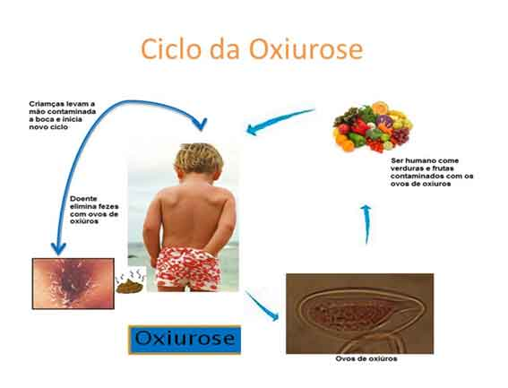
- Conclusão
A prevenção é a melhor forma para se evitar o contágio.
Os bons hábitos de higiene, que devemos manter e divulgar, são fundamentais para o combate à doença.
A informação ainda é uma grande aliada, a serviço do profissional de saúde, para conscientizar a população a fim de evitar ou combater essa enfermidade.

- Biografia
www.trabalhosparaescola.com.br

